Экологическая игра-путешествие «День Земли»
Земля – это малая частичка Вселенной, но только на ней есть жизнь. Природа Земли едина и каждого касаются ее беды. В эпоху научно-технического прогресса природа оказалась беззащитной перед человеком. Наша общая задача – сберечь планету.
Неслучайно 22 апреля отмечают День Земли - праздник чистой воды, земли и воздуха – всё, что необходимо для жизни.
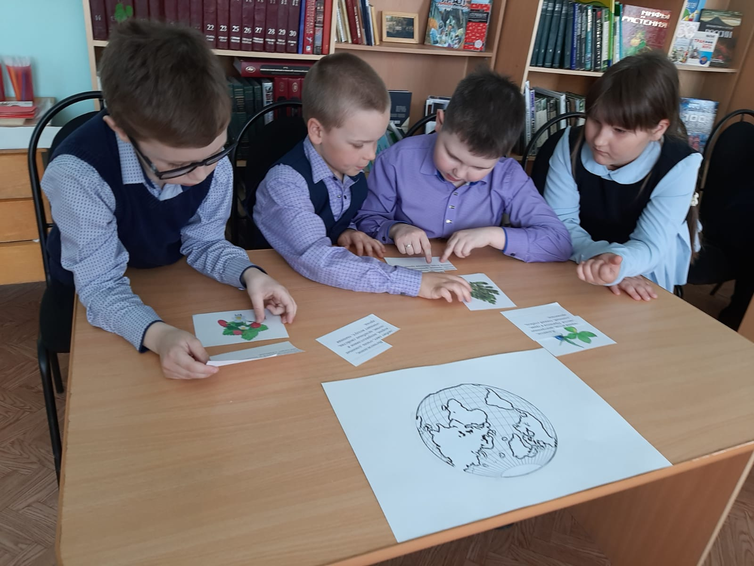
Вместе с учащимися начальной школы мы совершили путешествие по станциям: «Лесная», «Зоологическая». «Ботаническая», где выполняли задания на знание природы и окружающего нас мира. Каждый участник смог украсить свой макет нашей планеты жетонами-бабочками, которые получил за правильно выполненные задания.


